Республика Татарстан  Муниципальное автономное дошкольное образовательное учреждение  «Детский сад № 234 комбинированного вида»  Московского района  города Казани  420085, г.Казань,  ул.Химиков, д. 31  тел: 571-78-76  факс: 571-77-33  e-mail: madou-234@ .rambler.ru | 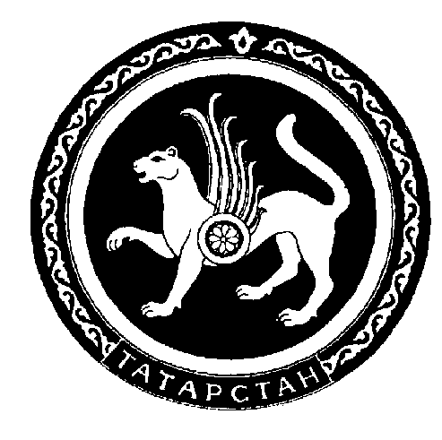 | Татарстан Республикасы  Казан шәһәре Мәскәү районының  «234 нче катнаш төрдәге  балалар бакчасы» муниципаль  автономияле мәктәпкәчә  белем учреждениесе  420085, Казан шәһәре,  Химиклар урамы., 31 йорт  тел: 571-78-76  факс: 571-77-33  e-mail: madou-234@ .rambler.ru

ПРИКАЗ БОЕРЫК
« 16 » сентября 2014 г. № 310 - О

«Об организации работы комиссии по противодействию коррупции в ДОУ»

Во исполнение Приказа Управления образования Исполнительного комитета муниципального образования города Казани, а также Приказа Отдела образования по Кировскому и Московскому районам, а также в целях противодействия коррупции

ПРИКАЗЫВАЮ:

- создать и обеспечить работу комиссии по противодействию коррупции в ДОУ;
- систематически знакомить членов комиссии с нормативными документами и инструктивными письмами по вопросам антикоррупционной направленности;
- разработать Положение «О противодействии коррупции»;
- обеспечить в ДОУ своевременное проведение заседаний комиссии;
- на сайте МАДОУ создать раздел «Антикоррупционная деятельность»;
- контроль за исполнением данного приказа оставляю за собой.

Заведующий МАДОУ ___________________ Р.М. Амирова

